BỘ TƯ PHÁP | CỘNG HÒA XÃ HỘI CHỦ NGHĨA VIỆT NAM  Độc lập - Tự do - Hạnh phúc  Hà Nội, ngày 09 tháng 10 năm 2013

THÔNG CÁO BÁO CHÍ
Về việc ban hành Quy chế phối hợp liên ngành
trong công tác thi hành án dân sự

Ngày 09 tháng 10 năm 2013, tại trụ sở Bộ Tư pháp, Lễ ký kết Quy chế phối hợp liên ngành giữa Bộ Tư pháp - Bộ Công an - Tòa án nhân dân tối cao - Viện Kiểm sát nhân dân tối cao trong công tác thi hành án dân sự đã được tổ chức với sự tham dự của đồng chí Nguyễn Xuân Phúc, Ủy viên Bộ Chính trị, Phó Thủ tướng Chính phủ; các đồng chí: Đại tướng Trần Đại Quang, Ủy viên Bộ Chính trị, Bộ trưởng Bộ Công an; Trương Hòa Bình, Bí thư Trung ương Đảng, Chánh án Tòa án nhân dân tối cao; Nguyễn Hòa Bình, Ủy viên Ban Chấp hành Trung ương Đảng, Viện trưởng Viện Kiểm sát nhân dân tối cao và đồng chí Hà Hùng Cường, Ủy viên Ban Chấp hành Trung ương Đảng, Bộ trưởng Bộ Tư pháp; Lãnh đạo Ban chỉ đạo cải cách tư pháp Trung ương, Ban Nội chính Trung ương, Văn phòng Quốc hội, Văn phòng Chính phủ; các đồng chí Thứ trưởng Bộ Tư pháp, Bộ Công an, Tòa án nhân dân tối cao, Viện Kiểm sát nhân dân tối cao và Thủ trưởng các đơn vị có liên quan.
Dưới sự chứng kiến của Phó Thủ tướng Chính phủ Nguyễn Xuân Phúc và đại diện các Bộ, ngành, các đồng chí Bộ trưởng Bộ Tư pháp, Bộ trưởng Bộ Công an, Chánh án Tòa án nhân dân tối cao, Viện trưởng Viện Kiểm sát nhân dân tối cao đã ký Quy chế phối hợp liên ngành trong công tác thi hành án dân sự. Với 03 chương 26 điều, Quy chế phối hợp liên ngành trong công tác thi hành án dân sự đã quy định cụ thể, chi tiết về nguyên tắc phối hợp, phương thức phối hợp và nội dung phối hợp giữa các Bộ, ngành trong công tác thi hành án dân sự.
Tại buổi lễ, Lãnh đạo các Bộ, ngành đều tin tưởng việc thực hiện Quy chế này sẽ góp phần đưa công tác phối hợp giữa các Ngành đi vào nề nếp, chất lượng, hiệu quả; tạo điều kiện để mỗi Ngành thực hiện tốt chức năng, nhiệm vụ, quyền hạn của mình, đồng thời, bảo đảm việc thi hành án dân sự được thực hiện theo đúng quy định của Luật Thi hành án dân sự, hạn chế phát sinh khiếu nại, tố cáo trong lĩnh vực tư pháp.
Trên cơ sở Quy chế phối hợp liên ngành Trung ương đã được ký kết, Bộ Tư pháp, Bộ Công an, Tòa án nhân dân tối cao, Viện Kiểm sát nhân dân tối cao sẽ chỉ đạo các cơ quan Thi hành án dân sự - Công an - Tòa án - Kiểm sát các cấp triển khai thực hiện thống nhất trong cả nước, góp phần thực hiện thắng lợi các nghị quyết của Quốc hội về công tác tư pháp hàng năm.
Trên đây là nội dung Thông cáo báo chí của Bộ Tư pháp về Lễ ký kết Quy chế phối hợp liên ngành giữa Bộ Tư pháp - Bộ Công an - Tòa án nhân dân tối cao - Viện Kiểm sát nhân dân tối cao trong công tác thi hành án dân sự./.

CHÁNH VĂN PHÒNG
NGƯỜI PHÁT NGÔN CỦA BỘ TƯ PHÁP
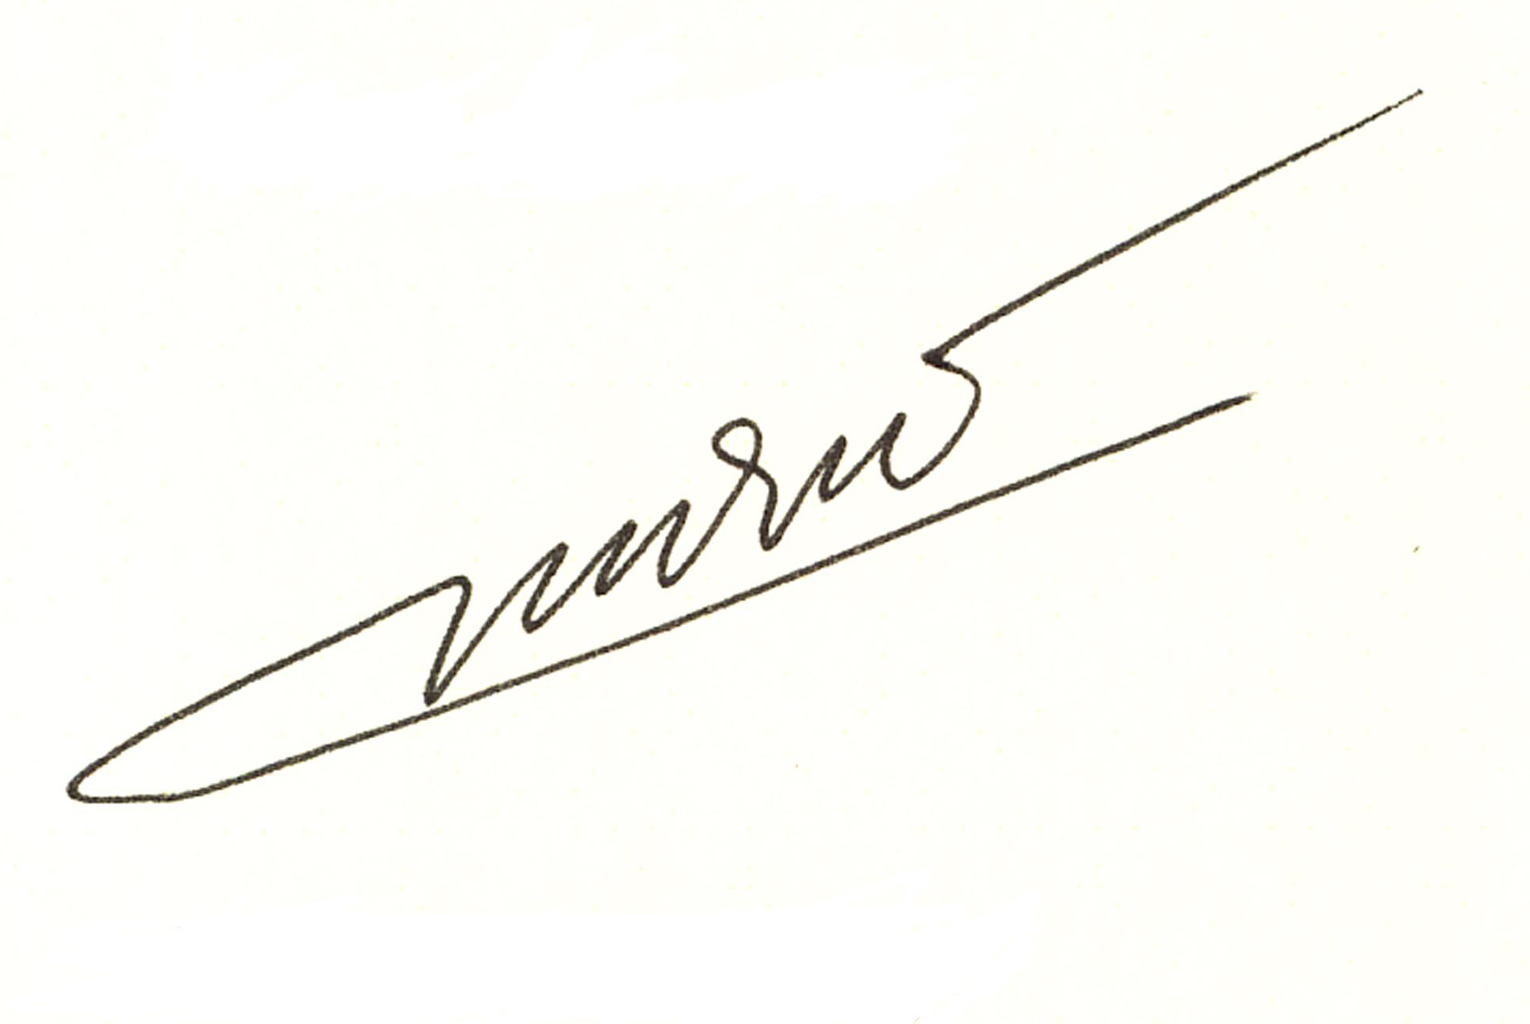
Trần Tiến Dũng

